**Ejercicio 18: Extiende el tamaño de tus VLANs**

.

**Topología:**

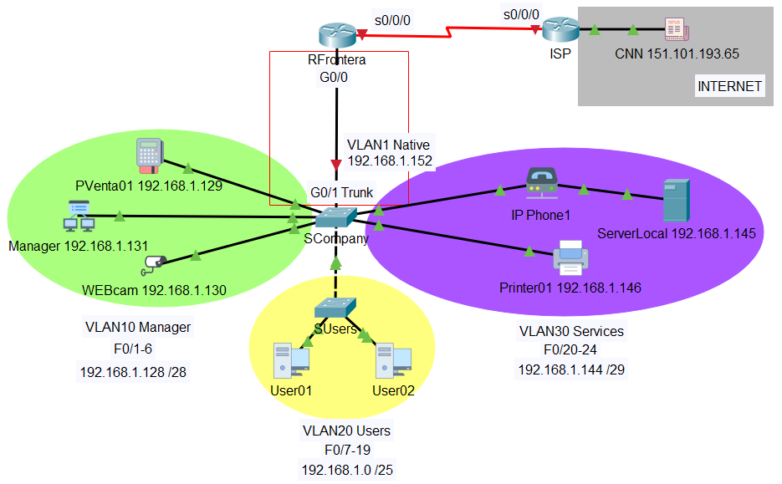

**Instrucciones:**

1. Extiende el tamaño de las VLANs agregando los switches **SManagers** y **SServices**.
2. Conecta el puerto fa0/1 del switch **SManagers** al puerto fa0/1 (F0/1-6) del Switch **SCompany**.
3. Conecta el puerto fa0/1 del switch **SUsers** al puerto fa0/10 (F0/7-19) del Switch **SCompany**.
4. Conecta el puerto fa0/1 del switch **SServices** al puerto fa0/20 (F0/20-24)del Switch **SCompany**.

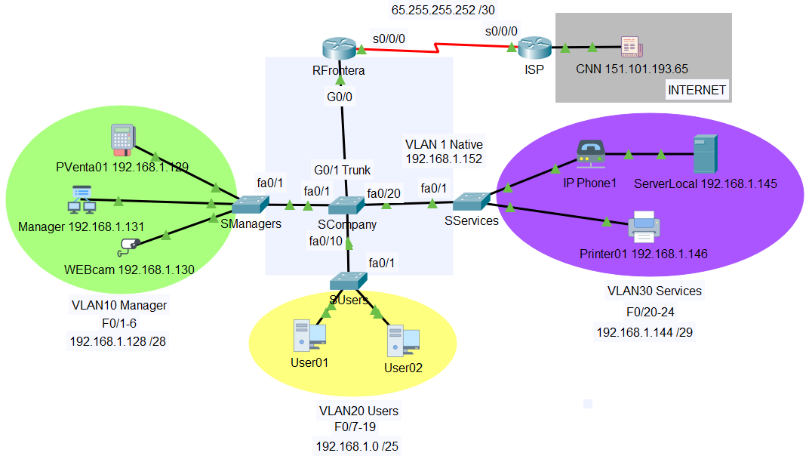

1. Identifica la **máscara de subred** que se requiere para configurar las IPs de todos los **switches** y su **default gateway** en la **VLAN nativa**.

Recuerda que tenemos en cada VLAN dominios distintos de broadcast o subredes. Utiliza e diseño lógico de la red (segmentación de tráfico) de la siguiente tabla:

|  |  |  |  |  |
| --- | --- | --- | --- | --- |
| **Segmento** | **VLAN** | **Puertos asignados** | **Dirección de subred** | **Máscara de subred** |
| **Management** | 10 | F0/1-6 | 192.168.1.128 | 255.255.255.240 |
| **Users** | 20 | F0/7-19 | 192.168.1.0 | 255.255.255.128 |
| **Services** | 30 | F0/20-24 | 192.168.1.144 | 255.255.255.248 |
| **Native** | 1 | No aplica | 192.168.1.152 | **255.255.255.248** |

# Asigna direcciones IP válidas a las **VLANs 1** de los switches y a la subinterface **g0/0.1** del ruteador.

|  |  |  |  |  |
| --- | --- | --- | --- | --- |
| **Dispositivo** | **Interface** | **IP Address** | **Máscara de subred** | **Default Gateway** |
| RFrontera | G0/0.1 | **192.168.1.158** | **255.255.255.248** | N/A |
| SCompany | VLAN 1 | 192.168.1.153 | **255.255.255.248** | **192.168.1.158** |
| SUsers | VLAN 1 | **192.168.1.154** | **255.255.255.248** | **192.168.1.158** |
| SManagers | VLAN 1 | **192.168.1.155** | **255.255.255.248** | **192.168.1.158** |
| SServices | VLAN 1 | **192.168.1.156** | **255.255.255.248** | **192.168.1.158** |

1. Realiza la configuración básica en los switches **SManagers** y **SServices**.
2. Crea la **base de datos de las VLANs** en todos los switches.
3. Define los puertos del **f0/2-24** del switch **SManagers** como puertos de acceso a la **VLAN 10**.
4. Define los puertos del **f0/2-24** del switch **SServices** como puertos de acceso a la **VLAN 30**.
5. Configura los **puertos troncales** en todos los switches.
6. Al terminar la configuración realiza las **pruebas de conectividad** necesarias para comprobar la conexión entre los dispositivos.

* Conexión entre dispositivos que pertenecen a la misma VLAN.
* Conexión entre dispositivos que pertenecen a VLANs distintas.
* Conexión de mis dispositivos hacia el servidor externo CNN.
* Conexión por telnet del servidor CNN hacia todas las IPs de los switches.